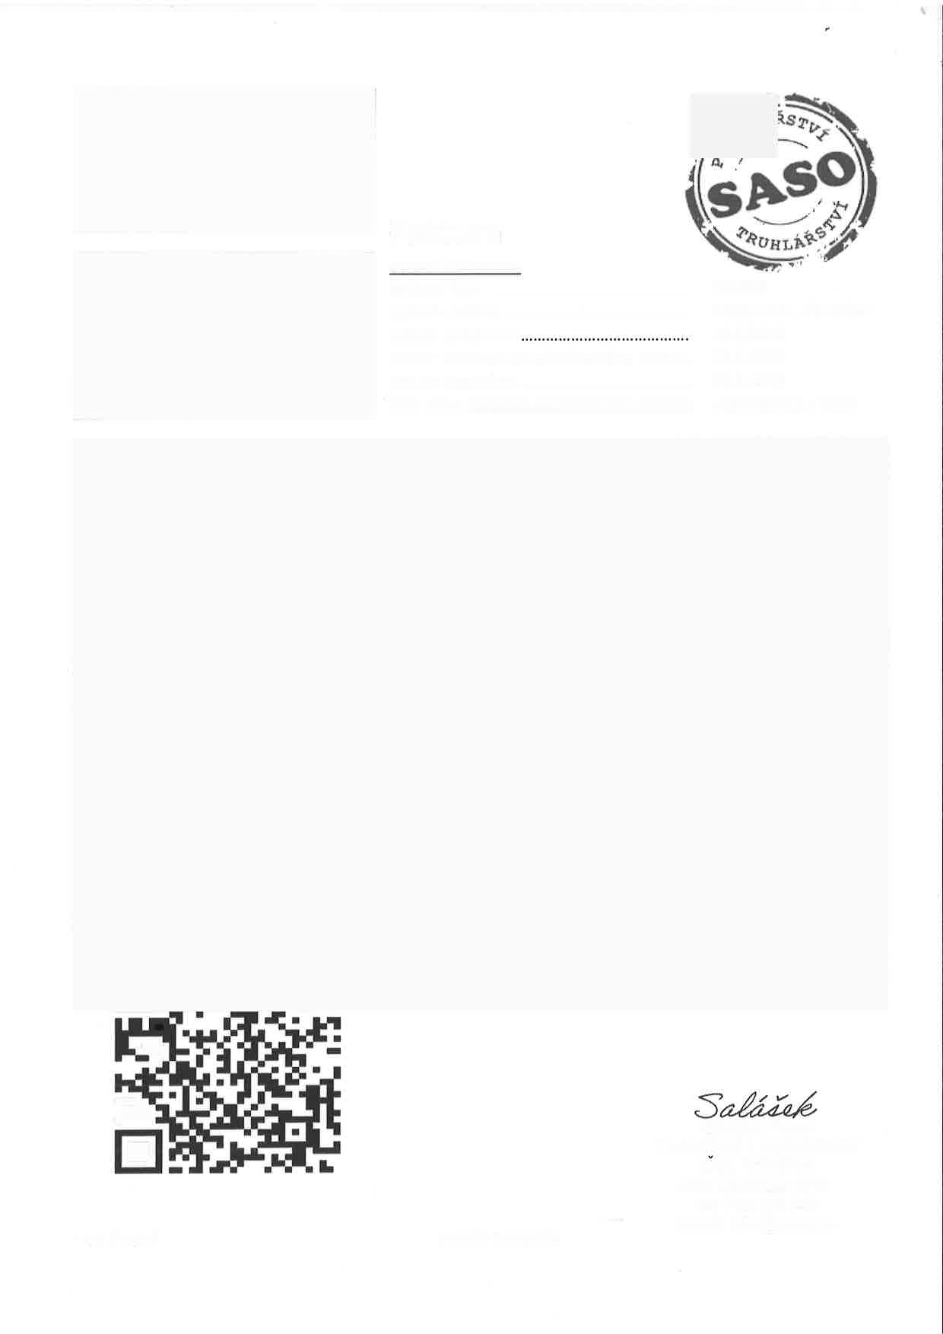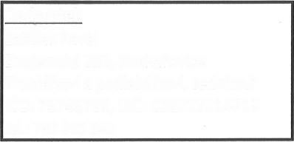

Salášek Pavel

Znojemská 2B3, Kuchařovice

Truhlářství a podlahářství, zednictví tČo : l sl +sl39, DlČ: CZB31221'47 13 tel.:732 805 340

Dodavatel:

odběratel:

Středisko volného času Znojmo p říspěvková orga n izace

Sokolská 1277lB

Znojmo

66902

lČo|70285314

Fa ktu ra

ostatníinformace

faktura číslo: ..........

způsob platby;

datum vystavení:

datum uskutečnění zdanitelného plnění..

datum splatnosti:

č ís l o ú čt u : i!! ! P9ŽoB NA r{pvE-ql$!,o" ÚČ:tu.ut

20t923

bankovním převodem L6.9.2019

L6.9.2019

30.9.2019

4084593023 / 0800

QR kód pro úhradu fakturované částky:

I

(dub)

Salášek Pavel

Truhlářství a podlahářství

ICO:75745739

DlČ: CZ83122'14713

tel:732 805 340

email: info@saso.cz

I

tr I

I

F.

|  |  |  |  |  |  |
| --- | --- | --- | --- | --- | --- |
| M nožství | Jednotka | Specifikace práce / materiálu | |  | Cena |
| 68,3 | ks |  | | 347 | 23707 Kč |
| 70 |  | 70 km doprava na pracoviště, doprava materiálu | | 10 | 694 Kč |
| 42 |  | 42 bm obvodová lišta masivn í s5015 |  | 101 | 4 235 Kč |
| 45 |  | výnos a odnos zařízení a materiálu, odstraněnístávajících parket, | | 289 | 13 01-7 Kč |
| 72 |  | 72 m2 dubových parket lll. kvalitativnítřídy (tloušťka 21mm) | | 783 | 56 410 Kč |
| 1.44 |  | 1.44 m2 OSB 4 PD deska tl. 18 mm | | 263 | 37 845 Kč |
| 4L |  | 41" bm lakování a upevněníobvodových masivních lišt včetně laku a | | l9 | 3 219 Kč |
| 68,3 |  | 68,3 m2 polpženíoSB desek ve dvou vrstvách, jejich vzájemné | | 231 | 15 805 Kč |
| 68,3 |  | 68,3 m2 broušení, lakování, vČrrruĚ TMELENí. Cena uvedena včetně | | 653 | 44 593 Kč |
| 68,33 |  | 68,3 m2 broušení oSB desek, odsátí prachu | | 25 | ]- 694 Kč |
| 2700 |  | 27 oo l podsypový materiál liapor | | 4 | 1-0 041 Kč |
| 7 |  | kovové profily na vyrovnání podlahy | | 1653 | 1 653 Kč |
| 2 |  | 2 ks přechodová lišta půloblouček, 100 mm, stříbro, 2 bm | | 635 | 1'269 Kč |
| 5,2 |  | 5,2 bm zařezání a upevnění přechodových lišt včetně upěvňovacího | | 124 | 645 Kč |
| 1. |  | 1 ks přechodová lišta půloblouček,60 mm puloblouček,2,7 bm stříbro | | s90 | 590 Kč |
| 1 |  | ]. ks schodová hrana 25 x20, stříbro, 1,5 bm | | 219 | 2I9 Kč |
|  |  |  | |  |  |
|  |  |  | |  |  |
|  |  |  | |  |  |
|  |  |  | Celkem základ bez DPH: | | 215 635 Kč |
|  |  |  | DPH | 2r% | 45 283 Kč |
|  |  |  | Celkem k úhradě včetně DPH | | 260 919 Kč |

Cena za

jednotku

68,3 m2 zařezání, položení a nalepení nových dubových parket na

elastické le

pidlo - vzor smrček, cena včetně lep

id la

|  |
| --- |
| s'|'Ř l :l l ts Kr l vr lt.Nll:l lr l ('i\S t ; 7.N( )JMO |
|  |

l)oilrr rlrrcl Čj ,

1B

09, 2019

sVč )N q/o

I tt xrr:l přilrrlr:

I'rr<:t 1 1,t'; 1líi lr llr:

v (e)Znojmě

podpis zákazníka